東日本大震災：支援活動調査

●調査概要：2011年3月11日に発生した「東日本大震災」に際し、企業や団体が行った支援活動から、 現在のソーシャル活動の動向を読み解く。
●調査方法：各種報道やメディア、ツイッター等のSNSで話題になっている情報等を収集し、支援内容（募金、義援金、チャリティ、物資の提供）を分類、分析。
●調査対象：企業、団体、個人、活動など
●期間：2011年3月14日～31日（以降、適宜追加）
●総数：178（企業、団体、個人、活動名など）
うち、上場企業：86、非上場企業：77（中規模企業：41）、団体：5、個人：4、学校：2など
●事例件数：302件（各企業/団体で複数事例あり）

【支援内容：事例内訳】 ※n＝178
1募金活動 | 75件 | 42.1%
2義援金 | 67件 | 37.6%
3物資の提供 | 67件 | 37.6%
4チャリティ販売 | 60件 | 33.7%
5チャリティ活動 | 33件 | 18.5%
合計 | 302件
※支援内容：分類の定義
[募金活動]：一般及び社員に向け、募金箱やインターネット等を通じて被災地及び被災者を支援するための寄付金を募る行為。
[義援金]：被災地及び被災者を支援するために、企業が寄付金を拠出する行為。
[物資の提供]：企業が被災者や被災地の支援のために食品、衣料品等の物品を提供する行為。
[チャリティ販売]：物品等の販売で生じた売上・収益の一部または全額を被災地及び被災者を支援するための寄付にあてる行為。
[チャリティ活動]：被災地及び被災者を支援するために行う、様々な活動・行為（物品の販売を除く）。
≪POINT：企業から個人まで-ソーシャル活動意識の高まり-≫
●「東日本大震災」への支援活動は、募金活動、義援金、物資の提供、Tシャツをはじめとするチャリティ販売や技術やアイデアを活かしたソフトによる支援活動など、多岐に渡った。また、インターネットの普及や、Twitter等SNSを通じて個人レベルでの情報収集・拡散が可能な状況が、企業もしくは個人のソーシャル活動に対するモチベーションを後押しする結果に繋がったといえる。

◆支援活動として、最も多かったのは募金活動で42.1％（75件）。今回取り上げた企業等（団体、個人など含む）の半数近くが募金活動を行っていた。さらに、義援金と物資の提供、チャリティ販売がほぼ同数で続く。
【 1：募金活動について：方法 】
店頭への募金箱の設置 | 43社 | 38.1%
社内 | 21社 | 18.6%
インターネット上での受付 | 18社 | 15.9%
ポイント変換 | 12社 | 10.6%
マッチング | 11社 | 9.7%
口座開設 | 8社 | 7.1%
合計 | 113社
≪POINT：募金活動の多様化≫
ショップ等の現場を持つ企業を中心に、店頭に募金箱を設置するノーマルな募金活動が38.1％を占めたものの、今回注目すべき点は、それ以外の様々な方法による募金活動の台頭。社内での募金活動のほか、インターネット上でのオンライン募金や、ポイント交換、集まった募金に対してさらに企業が上乗せして募金を行うマッチング・ギフトが新しい募金活動の手法として浮上した。海外ではすでに定着しているマッチング・ギフトは、チャリティ活動へのモチベーションアップや、企業と個人の一体感を生むというメリットからも、今後日本でも浸透が見込まれる。
≪POINT：募金活動の新しい潮流としてNPO等による第三者の関与が浮上≫
募金活動では、募金を集める企業がNPO法人を介して募金活動を行うことで、被災地だけではなくNPO法人への支援にも繋がる“二重の支援”を行う企業が目立った。NPOはインターネット上にオンライン寄付のプラットフォームを設置する「JustGivingJapan」がその代表として浮上し、東京のファッション業界を牽引するショップ（スマイルズ、ビームス、ディーンアンドデルーカーなど）が率先して取り入れ注目された。

◆【募金活動は各地に店舗を持つアパレルメーカーが主体】
・【募金活動】を行っていた75社のなかでは、各地にリアルショップを持つアパレルメーカー（SPA含む/フォーエバー２１、ファーストリテイリング、GAP、ワールド、AOKI、クロスカンパニー、エゴイストグループ等18社）をはじめ、セレクトショップ（ビームス、ユナイテッドアローズ、トゥモローランド）、ショッピングセンター（丸井、ルミネ、パルコ）、ECショップ（スタイライフ、ファッションウォーカー）といったアパレル関係が最も多く、30社となった（※調査サンプルはアパレルを中心に抽出）。その他、百貨店（大丸、高島屋、バーニーズなど）やスーパー（西友、イオン）、飲食店などが続く。
なかでも、クロスカンパニーは全社･全店舗、社員やさらには顧客を巻き込んでの独自のプロジェクト、「クローバー・プロジェクト」活動を始動。会社、社長、役員、社員、およびお客様からの募金で、合計で1億円を目標にした募金活動を行うとした。「チーム・クロス（お客様、社員）、東日本に愛を」の概念を掲げて、社員は四葉のクローバーをモチーフとした胸章を着用。さらに募金したお客様にもクローバーの胸章を配り、募金活動を通じて顧客との結びつき/連帯感を高める活動へと発展させていた。
◆【約半数近くの企業が複数の手法で募金に取り組んでいた】
・【募金活動】を行っていた75社のうち、約40％（30社）は複数の手法で募金活動を行っており、募金活動の手法を分類した合計は113件。

◆【企業による社内向けの募金活動が盛んに】
・【社内】での取り組みとして21社が従業員への募金活動を行っていた。業態では、店舗を持たず、工場等多くの従業員を抱える、食品や電化製品、生活用品のメーカー（8件／シャープ、パナソニック、カゴメ、花王など）と、SPA（GAP、インディテックス）を含む大手アパレルメーカー（8件／ワールド等）が主流。なかでも、世界に従業員13万4000人を抱えるGAPは世界各国の従業員から寄付を募るために、オンラインによる社内募金システムを立ち上げて社内のインフラを整えて募金活動を行っていた。
◆【ネット上での募金に第三者が関与する募金活動が浮上】
・【インターネットでの募金受付】を行っていたのは、ネット上に決算システムを持つYahoo!や楽天等、IT系企業が主体。Yahoo!は4月初旬までに約13億円の募金を集めた。その他、ネット通販を行うアパレルや通販会社、ECショップなど。
そのなかでも新しい潮流として目立ったのが、募金を集める企業と募金する個人の間にNPO法人など第三者が関与する募金活動。特に、NPO法人チャリティプラットフォームJustGivingのシステムを利用したネット上での募金活動が浮上しており、ビームスや、スマイルズ、ディーンアンドデルーカ、カフェカンパニーが目標額を設定しての「緊急支援チャレンジ」により寄付を募っていた。寄付先は全て公益社団法人CIVIC FORCE。
※JustGivingJapan(ジャストギビングジャパン)は、誰でも自分なりのチャリティプログラムを立ち上げ、共感した人から寄付を集められるウェブサイト。社会的課題に取り組むNPO等の団体を、個人／企業が支援できるようにオンライン寄付のプラットフォームを提供している。
◆【マッチングドネーションの台頭】
・集まった募金に対して企業が上乗せして寄付する【マッチング・ギフト（ドネーション）】は、社内の募金に対してのマッチングが半数以上を占めた。募金箱やインターネットによる受付、ポイント変換などで集まったお客様からの募金に対しても、同額をマッチング拠出する企業も多い。マッチングを導入した企業は、ソニーグループ、三菱電機グループ、GAP、パルグループ、ニューバランス、上野商会、P&G、インデックス、学校法人グロスビー経営大学院、イオン、丸井グループ。

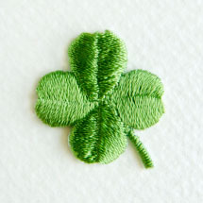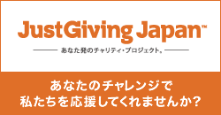
クロスカンパニーの胸章 JustGiving Japan
【 2：義援金について 】
■義援金平均額： 約2億 817万円 （※オーナー個人からの寄付を除く）
◇義援金のみ ：10件（14.9％）
◇義援金＋その他の支援 ： 57件（85.1％）

≪POINT：オーナー個人による寄付が結果的に企業プロモーションに≫
オーナー型企業を中心に、オーナー個人による寄付が目立った。金額が発表されるたびにブログやSNSで瞬く間にその金額が話題になり、結果的に企業のプロモーションとして消費者に印象付ける結果となった。
≪POINT：赤十字社以外への寄付が、他企業と差別化に≫
日本赤十字社への寄付が86.3％を占めるなかで、少数ではあるもののNPO等の支援団体や、被災地に直接寄付する企業が浮上。あえて赤十字社以外の寄付先を選択することが、支援活動の姿勢に一歩踏み込んだ印象を与え、他企業との差別化にも繋がった。

◆【企業オーナー名義での個人による義援金】
・【義援金】では企業からの義援金とは別に、企業の社長や会長が個人名義で義援金を贈る事例があがった。
ソフトバンク・孫正義氏個人：100億円／ファーストリテイリング・柳井正氏：10億円／楽天・三木谷浩史氏：10億円／
ベネッセ・福武總一郎氏：1億円／神戸物産・沼田昭ニ氏：5,000万円／アニエスベー1,000万円
個人の義援金を加えた平均金額は約3億8,966万円となる。
◆【企業オーナーが個人名義で義援金を寄付】
・【義援金】を寄付したのは、家電製品や生活用品、食品、アパレルなど大手メーカーが主（花王、パナソニック、ソニー、ライオン、味の素、明治、ワールド、ユニクロ、オンワード、リーバイス、ビギグループ、バロックジャパンリミテッド、GAP、ポイントなど）。その他、アパレル関係（コーチ、ビームス、トゥモローランド、パルコ、しまむらなど）、スーパーや百貨店、飲食店、芸能、IT系など。
◆【義援金の寄付先は日本赤十字社が主流】
・【義援金】の寄付先を公表していた企業38件うち、最も多かったのは日本赤十字社（国際赤十字含む）の33件で86.8％を占めた。その他、社会福祉法人中央共同募金会やジャパンプラットフォーム、公益社団法人CIVIC FORCEなど。
アパレル量販店のしまむらは、震災の影響で全業態国内1,647店舗のうち365店舗と全体の25%の店舗が被災したが、被災地に直接支援をしたいと、岩手県、宮城県、福島県、茨城県の4県に直接各1億円づつを寄付するなど、地方自治体への直接の寄付もみられた。
◆【義援金+αの支援が主流】
・【義援金】のみを支援したのは、全体（67件）の14.9％（10件/ルイ・ヴィトン、コーチ、リーバイス、スターバックス、日立、任天堂など）。義援金に加えその他の支援を行っていたのは、85.1％（57件）で、物資：27.1％（18件）、募金+物資：20.1％（14件）、募金：19.4％（13件）、物資+販売：6.0％（4件）、募金+チャリティ販売：3.0％（2件）、募金+チャリティ活動：3.0％（2件）、物資+チャリティ活動：3.0％（2件）、チャリティ販売：1件、募金+チャリティ販売+チャリティ活動：1件。
【 3：物資の提供について：内訳 】
各種メーカー | 51件 | 76.1%
通信販売、ECショップ | 4件 | 6.0%
アパレルショップ | 3件 | 4.5%
スーパー | 2件 | 40.0%
インテリア雑貨 | 2件 | 3.0%
その他 | 5件 | 7.5%
 | 67件
※複数にまとめられない業種を「その他」に含む（出版社、輸入食品店、百貨店、フェアトレードショップ、眼鏡専門店）
≪POINT：NPO法人等の支援団体を通じた物資の寄付が浮上≫
物資の提供による支援でも、募金同様、NPO・NGOといった団体を通して支援することで、それらの団体への支援にも繋げる事例があがった。各社の持つ流通ルートや自社でトラックをチャーターして直接現地へ物資を届けた企業も。

◆【大手メーカーは自社製品で支援】
・【物資の提供】による支援では、各種メーカーが自社製品等の物品を寄付する事例が大半を占めた。SPA（ユニクロ、H＆M、GAP、ポイント）を含むアパレル関係（18社/ワールド、オンワード、パル、ダイアナ、クロスカンパニー、サマンサタバサなど）をはじめ、食品（7件/山崎製パン、日清、明治）や電化製品等（8件/東芝、シャープ、ソニー、パナソニック、コマツなど）、生活用品（7件/花王、P&Gなど）、スポーツ（アディダス、ナイキ、ニューバランス）、下着（ワコール、トリンプ）等のメーカーの他、通信販売会社（ニッセン、フェリシモ、千趣会）や、スーパーが続く。食料や水、衣類などの迅速な対応が求められる緊急物資は、各社の持つ流通ルートを通して、もしくは各省庁や現地自治体及び災害対策本部との連携により直接現地に輸送されていたが、その他の寄付先には、日本赤十字社（5件）、財団法人日本ユニセフ協会、国際NGOワールド・ビジョン・ジャパン、公益社団法人CIVIC FORCE、NPO法人日本マザーズ協会などがあがった。それらと連携していた企業は、ライトオン、IKEA、ピープルツリー、P&G、ディーンアンドデルーカ、東芝、チュチュアンナなど。
◆【被災地への支援を支援団体への支援にも繋げる活動が浮上】
・複数回に渡り物資を提供する企業も少なくなく、なかでもIKEAは15〜26日の間に、計6回物資を輸送。寝具やタオル、食品や子どもたちへの支援としておもちゃなどの物資を、それぞれ異なる支援団体（NGOピースウィンズ・ジャパン、国際NGOワールド・ビジョン・ジャパン、NPO法人日本マザーズ協会など）を通すことで、NPO・NGOに対する支援にも繋げていた。さらにその活動内容を迅速に自社のHP上で情報公開した。

【 4：チャリティ販売について：内訳 】
Tシャツ | 19件 | 31.7%
売上の一部 | 16件 | 26.7%
売上全額 | 3件 | 5.0%
バザー | 4件 | 6.7%
リストバンド | 3件 | 5.0%
購入ごとに寄付金 | 3件 | 5.0%
サンプルセール | 3件 | 5.0%
アート | 2件 | 3.3%
その他 | 7件 | 11.7%
合計 | 60件

【Tシャツの販売元】
●アパレルブランド … 57.9％ （11件/TMT、アベイシングエイプ、アナスイ、ラルフローレン、ステューシー、wc、アニエスb.など）
●ECショップ（通販含む） … 21.1％ （4件/ZOZOTOWN、千趣会、Zazzle、Threadless Cause）
●セレクトショップ … 15.8％ （3件/ビームス、kitson、オープニングセレモニー）
●その他（芸能／イベント） … 5.3％ （1件）
≪POINT：チャリティ販売は、既存の商品と、新たに企画したチャリティ商品に二分≫
チャリティ販売は、一定の期間を設定して既存の商品を販売しその売上や収益を寄付する方法と、新たにチャリティ商品として作ったTシャツやリストバンド、トートバッグなどを販売する方法とに二分。なかでもいち早い取り組みや売上の全額を寄付するといったインパクトを与えるチャリティ販売は、多額の寄付を集めて話題になった（ZOZOTOWN、フォーエバー21）。
≪POINT：若者を取り込んだ“ファッションセレブ”によるチャリティバザー≫
“ファッションセレブ”であるデザイナーやブランドを立てたチャリティバザー及びサンプルセールは、ファッション意欲の高い若者を取り込んで話題を呼んだ。
≪POINT：オリジナリティのあるチャリティ販売をキャンペーン的に活用≫
IKEA等オリジナリティのあるチャリティ販売を行った企業は、顧客の参加意識を高め好評を得た他、結果的にCSR活動に積極的な企業イメージを印象付けるキャンペーンにもなっていた。

◆【チャリティ商品ではTシャツが最も多く31.7％】
・アイテムで最も多かったのは【Tシャツ】の31.7％。チャリティTシャツを販売したのはメンズを中心としたカジュアル系ストリートブランドのほか、セレクトショップやECショップなど。藤原ヒロシやレディ・ガガ、スヌープドッグ、「SLAM DUNK（スラムダンク）」等を手がけた漫画家井上雄彦など、有名人のネームバリューを利用したコラボ商品も目立った。
◆【3億5,398万円の寄付を集めたZOZOTOWNのチャリティTシャツ】
・なかでもいち早くチャリティTシャツの販売を開始し、巨額の寄付を集めたのがZOZOTOWN。Tシャツ1枚2,100円（税込み）で販売し、一枚につき2,000円を寄付。総販売枚数 176,988枚、総販売金額3億5,398万円にのぼった。日本国内の１人あたりの平均寄付金額は3,705円で、１人につき約1.9枚購入。海外からの購入者は平均寄付金額8,274円で１人につき約4.1枚を購入していた。また、購入平均年齢は31.51才と、アラサー世代に支持された。多くの支持を得た理由には、自粛ムード漂うなかファッション消費をすることのうしろめたさを打ち消す“ついで買い”的な感覚や、消費税を除く全額が寄付に充てられるという信頼感、支援に賛同したブランド名が入った限定Tシャツという特別感、ファッションが支援に繋がるという身近さ、WEB上でいつでもどこでも支援ができるという手軽さに加え、リアルタイムで販売枚数及び金額が更新され“みんなが参加している”という一体感の共有があったと考えられる。
◆【外資系ブランドは“売上の全額寄付”でインパクトを演出】
・【チャリティ販売】では、ショップやブランドが期間中の売上の一部または全額をあてる募金方法が19件（フォーエバー21、ポイント、ボッテガ・ヴェネタ オンラインストア、ライトオン、ピープルツリーなど）と最も多かった。売上の1～10％を寄付する手法がほとんどだったが、フォーエバー21やボッデガ・ベネタ・ジャパン（オンラインショップ）、モザイコ・ジャパンなどの外資系ブランドは特定期間中の売上の全てを寄付にあてるという、インパクトを感じる演出がなされていた。なかでも、フォーエバー21は、3月18日のオンラインショップ全世界での売上を100％寄付。1日のみの実施だったにも関わらず売上金額は、2,012,112米ドル（1億6,300万円相当）にのぼった。
◆【“ファッションセレブ”効果で話題になったチャリティバザーやサンプルセール】
・“ファッション業界人（ファッションセレブ）”といったデザイナー等を立てての【チャリティバザー（フリマ）】を行ったのはクラスカ、スマイルズ（パスザバトンECショップ、）、MARCOMONDE（レッグウェアブランド）、キャンドルジュン氏主宰のLOVE FOR NIPPON（団体）。ラフォーレ原宿で行われたLOVE FOR NIPPONは、1日で約422万円の寄付を集め、ファッション業界人の“セレブ”効果で成功をおさめた。
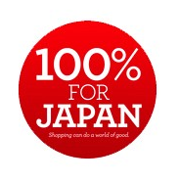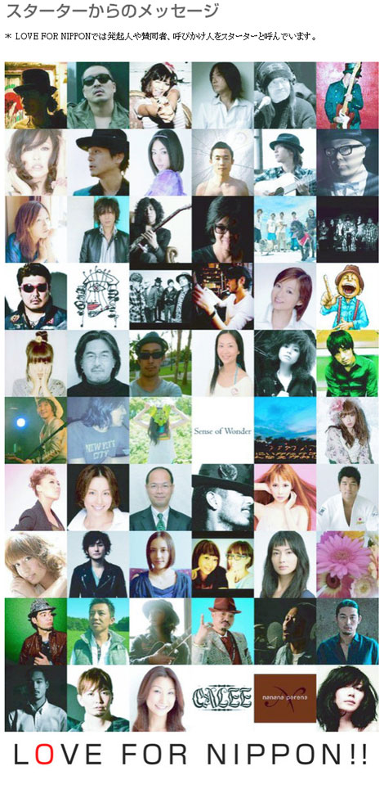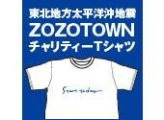
フォーエバー21のチャリティキャンペーン LOVE FOR NIPPON ZOZOTOWNチャリティTシャツ
・ブランドやデザイナーを立てた【サンプルセール】を実施したのはネペンテスNYと、「FASHION GIRLS FOR JAPAN: 60+ DESIGNERS/60+ ROLLING RACKS」（アレキサンダー ワン、ヘルムートラング、ダイアン フォン ファステンバーグ、デレク・ラムらが参加）、パルコ・シンガポールの「PARCO next NEXT」の海外勢。ネペンテスNYと、「FASHION GIRLS FOR JAPAN」はどちらもニューヨークのファッション業界で活躍する日本人が現地で開催した。また、「FASHION GIRLS FOR JAPAN」は海外での好調を受け、4月23・24日にGYRE＠表参道でも実施（ムラカミカイエさんが主体となる「SAVEJAPAN！PROJECT」が運営）。参加デザイナーは、アンダーカバーや丸山敬太、SOMARTA、アンリアレイジ、シアタープロダクツといった日本のデザイナーの有志ら60組で、売上げは全額CIVIC FORCEに寄付された。
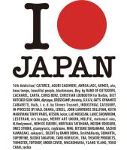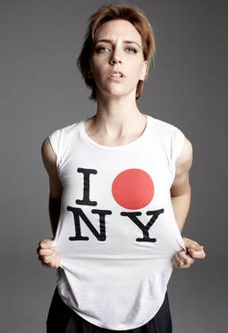
◆【ブランド主体の多様なチャリティ販売】
・【その他】の7件のチャリティ販売は、クロスカンパニーのエコバッグや、ラッシュのボディクリーム、Q-Pot.のチャリティリストバンド、シップスが開催した期間限定のチャリティショップのほか、シアタープロダクツはコレクションのポスターに追加印刷を入れ販売及び商品に300円の寄付枠を付けて販売するなど、アパレルメーカーやブランドを中心に多様なチャリティ販売が行われた。
◆【オリジナリティのあるチャリティ販売をキャンペーン的に活用】
・【その他】のなかでも、オリジナリティのあるチャリティ販売を行っていたのは、IKEA。「東日本大震災支援プロジェクト」と題し、布団やクッションなど被災地で需要の高い一部の取り扱い商品を通常価格の半額にて販売して、NGOピースウィンズ・ジャパンとの連携で現地に陸送。商品のパッケージに激励メッセージを書きこめたり、特定の支援物資（布団・毛布・クッション・懐中電灯・電池など）を持ち込めば、一緒に現地まで送付してくれるという細やかな対応で消費者の参加意識を高める仕組みを導入していた。支援物資を店舗が代わって配送してくれるという手軽さや、寄付金ではなく、物資やメッセージを被災地へ贈るという直接的な支援方法が共感を得ることに繋がった。
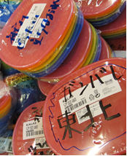
IKEAの「東日本大震災支援プロジェクト」
【5：チャリティ活動について：内訳】
イベント | 6件 | 18.2%
不要品回収と送付 | 5件 | 15.2%
WEBサイトの開設 | 4件 | 12.1%
支援物資の収集と送付 | 3件 | 20.0%
その他 | 15件 | 45.5%
合計 | 33件
※複数にくくることができない様々なチャリティ活動を「その他」に含む
≪POINT：多様化するチャリティ活動≫
イベントを開催し収益を寄付金にあてる定番のチャリティ活動以外にも、個人や企業により様々な活動が行われた。情報共有のためのサイト開設や、フェイスブックを活用しての音楽を介した心の支援、被災者の生活支援を目的とした企業による雇用提供や社員のボランティア活動への支援など支援方法は多岐に渡る。
≪POINT：クリエイターによるソフトの支援～情報共有の場としてWEBサイトを開設≫
クリエイターらによるソフトの支援＝情報共有の場としてのWEBサイト開設が、時代にマッチした新しい支援活動として話題を呼んだ。特にTwitterを利用して情報を集積・拡散する震災情報WEBサイトや、被災者もしくは支援者に役立つアイデアやデザインを公開するWEBサイトを立ち上げ、クリエイターのネットワーク及びSNSによる個人のつぶやきを通じて広く一般に活用された。
≪POINT：個人の活動がSNSを通じて拡大≫
SNSの普及により、個人レベルのチャリティ活動が瞬く間にテレビや新聞等のメディアをも巻き込む活動へと発展。大きなチャリティ活動へと繋がった。

・事例全体の割合では10％強と最も少なかったチャリティ活動ではあるが、その内容は多岐に渡り、デザイン事務所や美容関係、ＩＴ系などサービス業による取り組みが多い（11件）。
・【イベント】では、渋谷クラブクアトロやWWW、海外などでのミュージシャンによるチャリティライブが主流。その他、ヘアサロンによるチャリティカットなどが開催され、収益が寄付金にあてられた。
◆【WEBを通じて行われたクリエイターによるソフトの支援】
・クリエイティブ層の技術や発想力を活かしたソフトによる支援として【WEBサイトの開設】が注目された。
⇒地域別震災情報サイト「SAVEJAPAN!PROJECT」・・・TwitterやFacebookを通じて情報を集積し拡散するための地域別震災情報サイト。SIMONE INC.主宰のクリエイティブディレクター、ムラカミカイエ氏を中心としたファッション業界の有志により、地震の発生からわずか6時間後に開設。NHK公式Twitterをはじめとする公共メディアでもタグとして一般化し、3月22日の時点で発行したハッシュタグが累計100万回以上使用された。
⇒データベースwiki「OLIVE」・・・被災者に役立つデザイン・アイデア・ノウハウを被災者の方と出来る限り早く共有するためのデータベースwiki。デザイン事務所NOSIGNE（ノザイナー）が開設。
⇒「東京外国語大学多言語災害情報支援サイト」・・・東京外国語大学の多言語・多文化教育研究センターが開設した、外国人向けに18言語で被災情報を発信するWEBサイト。
⇒「idea for life」・・・クリエイティブディレクターの森本千絵さんが開設。支援する人たちや個人に対して、必要だと思われるアイデアやデザイン等をWEB上で公開。節電ポスターや、義援金箱や支援するフラッグとして「pray for japan」のポスター、支援物資の分配をわかりやすくするためのシールなど、無料でダウンロードして使用することが可能。実際に都内の飲食店やアパレルショップが店頭に貼り、節電の意思をアピールするツールとして活用された。
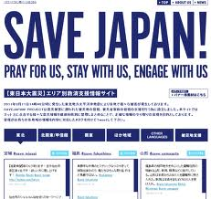
「SAVEJAPAN!PROJECT」HP 「idea for life」で配布された節電ポスター
◆【企業や個人による多様なチャリティ活動が盛んに】
・【その他】のチャリティ活動として、企業や個人がそれぞれの活動を活かした多岐にわたる支援活動を行った。
⇒社員のボランティア活動支援・・・トリンプは、東日本大震災に対する社員のボランティア活動を支援するために「ボランティア休暇制度」を新設。
⇒被災者の雇用支援・・・業務スーパーを運営する神戸物産は、同社の農業生産法人神戸物産エコグリーン北海道で、50～100人程度の雇用を検討。北海道寒川町と協力して、町営住宅への入居や学校施設を改築するなど調整を進める。
⇒外国人向けの電話通訳サービス・・・電話での通訳等を行うブリックスは、被害を受けた外国語を話される方々と、それらの方々への支援を行う自治体や公共施設、企業、個人などに、電話を介して通訳者による電話通訳を無料にて提供。
⇒風評被害にあう福島の農家を支援する販促キャンペーン・・・『買い控えを吹き飛ばせ！福島・茨城の農家を応援しよう』キャンペーン。東京有楽町の交通会館で福島県と茨城県の農家・農業団体等が中心となり開始。
⇒Android端末用の節電アプリの提供・・・インデックスは、Android端末用にアプリを紹介するサイト「アプリコ」にて、節電に役立つ『東京電力需給モニター』アプリ「みんなで節電（関東版）」を公開。東京電力の電力供給量と需要量をチェックすることが可能。
⇒社宅や寮など社有施設の提供・・・東芝グループは被災地に近い岩手東芝エレクトロニクス株式会社や北芝電機株式会社の社有寮の入浴施設を、避難住民の方に提供。さらに、被災された方に社宅や寮などの社有施設を一定期間提供。
⇒被災地の生活支援.・・・デジタルメディア研究所は、青森・八戸のレストランと連動した被災地の生活支援活動を実施。
◆【SNS等を通じて拡大した個人の支援活動】
・学生等の個人発信の活動がツイッターやmixiなどのSNSで拡散し、新聞やメディアで取り上げられるような大きな活動へと繋がる事例もあった。
⇒「2:46」プロジェクト・・・我孫子市在住の英国人男性（”Our Man in Abiko”さん）が今回の震災に関する思いを世界中から募集し、それらを集めて電子書籍化・販売。売上金すべてを日本赤十字社に寄付。
⇒Light Easy Day Project（震災復興 LEDボタンライト）・・・多摩美術大学生が、LED端子に2つのボタン電池をはさんだ簡易なボタンライトを制作。作り手と材料さえそろえば何万個でも手作りできるのが利点のこのライトを、大量生産して被災地に送り届けたいとTwitterやmixiでアイデアを拡散。賛同する学生や企業からの材料提供、同大プロダクトデザイン学科の和田達也教授やNPOの協力を得て、プロジェクトが進行し3月25日には気仙沼市などに600個を送付。追加で1000個を製作中。
⇒HEART IS IN THE RIGHT PLACE～Music Prayer for Japan・・・音楽ライターの若林恵さんとレコードレーベル「ソングエックス」を主宰する宮野川さんらが、フェイスブック上に立ち上げた（心の）支援活動「HEART IS IN THE RIGHT PLACE 〜Music Prayer for Japan」。災害の惨さに心を痛め、度重なる余震、原発事故、停電などによって、恐怖と不安に苛まれている多くの人びとが、音楽を通して、心の安らぎを得ることを願いたちあげた。
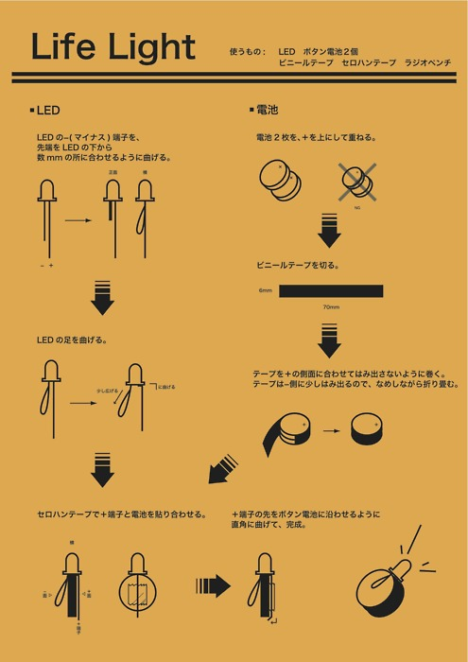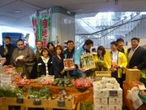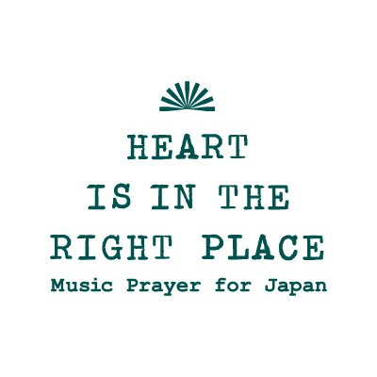
Light Easy Day Project 交通会館マルシェ『買い控えを吹き飛ばせ！ HEART IS IN THE RIGHT PLACE～Music Prayer for Japan
福島・茨城の農家を応援しよう』キャンペーン
◆【企業が一般から物資を集め現地に届ける活動も】
・【不要になった物資/支援物資の回収と送付】では、企業が自らの活動と関係性の高い物資を回収し、現地に寄付を行っていた。
⇒不要になったラジオの回収・・・TBSラジオは家庭で眠っているラジオやラジカセを集めて、被災地の方々に届けようという「被災地にあなたのラジオを」キャンペーンを実施。壊れていても修理して届ける。
⇒不要になったメガネの回収・・・社団法人福井県眼鏡協会が運営するGLASS GALLERY 291で使わなくなったメガネの寄付窓口を開設。
⇒不要になった衣料品の回収・・・丸井では「衣料品下取りチャリティー」を通じてこれまで集めた衣料の中から、被災地でのニーズの高い防寒用のコートやセーター、手袋、マフラー、靴下など約１万点を提供。
・仙台でデザイナーズブランドの正規販売代理店を務めるリヴォリューションでは不要になった衣料品を回収して送付。
⇒支援物資の収集・・・ソスウインターナショナルは店舗にて救援物資を受付、現地に輸送。
・カフェ・カンパニーのワークウェアブランドPLAY WORKは支援物資受付け、「会津食のルネッサンス」と情報を共有しながら、福島県・会津の避難所に支援物資を輸送。
【 6：寄付先について： 187件の内訳】
日本赤十字社 | 110件 | 58.8%
被災地各県や地域自治体、避難所に直接 | 25件 | 13.4%
公益社団法人CIVIC FORCE | 14件 | 7.5%
国際NGOワールド・ビジョン・ジャパン | 6件 | 3.2%
社会福祉法人中央共同募金会 | 5件 | 2.7%
NPO法人ジャパン・プラットフォーム | 4件 | 2.1%
日本ユニセフ協会 | 4件 | 2.1%
NGOピースウィンズ・ジャパン | 2件 | 1.1%
社団法人日本ユネスコ協会連盟、NPO法人日本マザーズ協会、日本多文化救援基金、 公益財団法人国際開発救援財団、ファーストハワイアンバンクのジャパン-ハワイ救援基金、WWFジャパン、公益社団法人シャンティ国際ボランティア会、NPO法人レスキューストックヤード、新しい公共をつくる市民キャビネット災害支援部、NPO法人シャプラニール＝市民による海外協力の会、被災地NGO恊働センター、ピースボート、NPO法人フェアトレード東北、オペレーションUSA、NPO法人Global Giving、International Medical Corps Save the Children、New York City Japan Earthquake and Tsunami Fund、Japan Earthquake Relief Fund | 各1件 | 0.5%
合計 | 187件

◆【寄付先は日本赤十字社が主流。少数ではあるがCIVICFORCEが浮上】
・義援金や募金による寄付金や物資などの寄付先を公表していたなかでは、日本赤十字社が半数以上を占めた。続いて、被災地への直接寄付が、13.4％、CIVIC FORCEへの寄付が7.5％となった。CIVIC FORCEは、14件中7件（ECナビ、カフェ・カンパニー、スマイルズ、ビームス、ディーンアンドデルーカ、アバハウスインターナショナル）が、NPO法人チャリティプラットフォーム「ジャスト・ギビング・ジャパン」を通じての寄付となった。

